**Описание магов города.**

**Адепты:**

Одежда произвольна, из гардероба обычных жителей (разные сословия).

**Маг (средний уровень владения магией):**

Все маги обязаны носить одинаковую форму. Одежда изготовлена из недорогой ткани, просторная, длинная до пола и длинными рукавами. Тёмные тона, матовые цвета (синий, бордовый, серый, коричневый). Отсутствуют украшения. Магические приспособления отсутствуют.

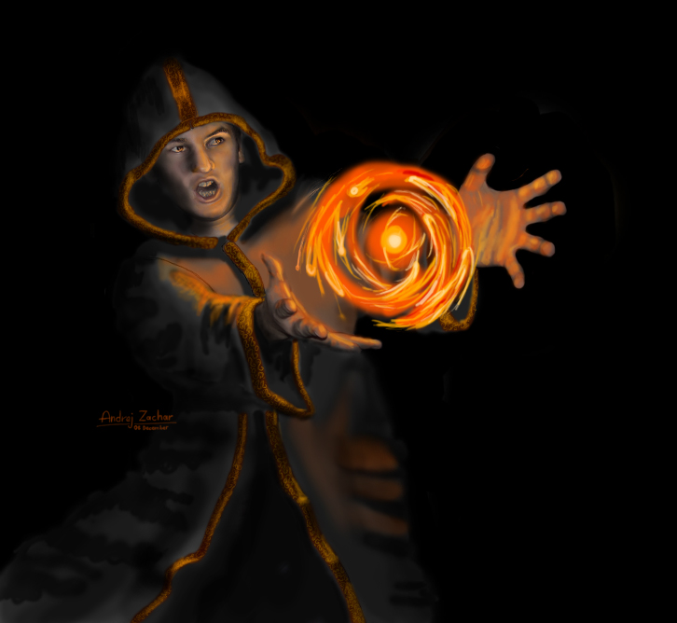

**Мастер маг**

Одежда из более дорогих тканей. Присутствует более выраженное разделение по классам магии, в виде более яркой цветовой гаммы, общего покроя (длины до пола и рукавов), мелких деталей одеяния (узоры, оборка) и аксессуаров.

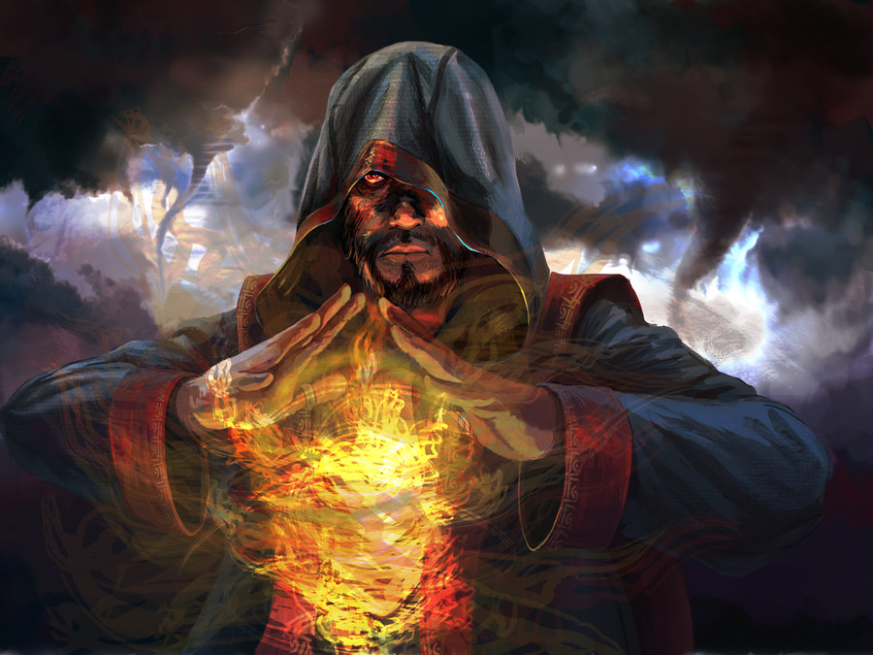

**Высший маг**

Одежда более индивидуальна, вплоть до уникальных образцов.

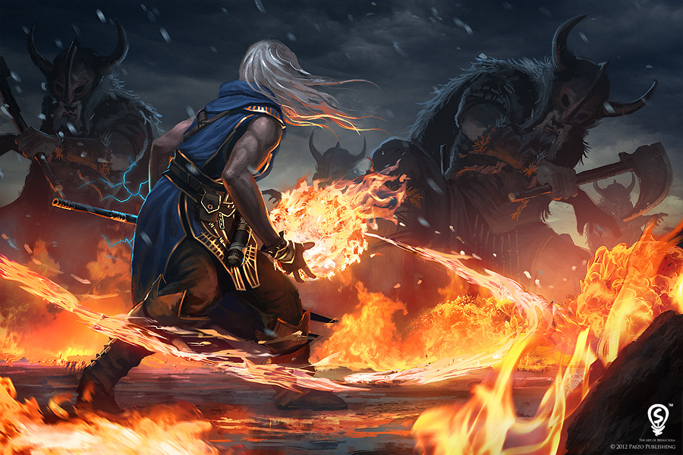

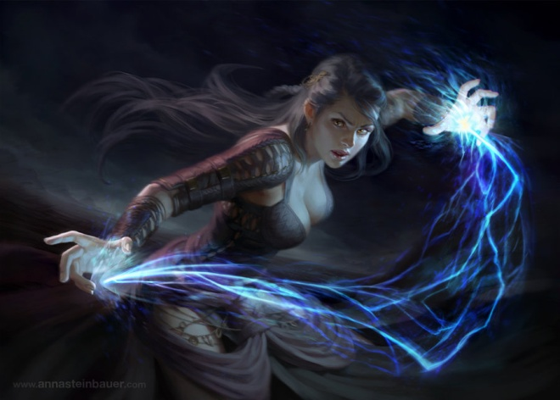

**Архимаги:**

**Инквизитор (Свет + Огонь)**

Пол: мужской.

Внешность:

Возраст около 40 лет. Лицо суровое, мужицкое, с небольшой бородой и усами. Волосы длиной до плеч, седые. Хорошо тренирован, крепкое телосложение с хорошо заметными мускулами. Внешностью более схож с воином, нежели с магом. Знает, с какой стороны браться за меч.

Одежда:

В одежде отдаёт предпочтение коже. Из этого материала состоят его перчатки, ботинки, штаны. Возможно небольшой кожаный нагрудник. Плечи покрывает бордовая мантия. На тыловой стороне одной перчатки находится магический символ, светящийся в момент сотворения заклинаний. Почти не расстаётся со своим одноручным мечом, который использует как магический инструмент, но также отлично знает, как использовать его в прямом бою (что успешно и применяет). На шее, на цепочке висит усиляющее магическое украшение светящееся мягким слабым светом, но ярко загорающееся, когда он использует магию света.

Характер:

Упрям, пылок, воинственен, немногословен. Отношения с другими архимагами довольно натянуты. Особенно с Повелителем Теней, с которым у него сильная антипатия, едва не дотягивающая до открытой вражды.

Пример:

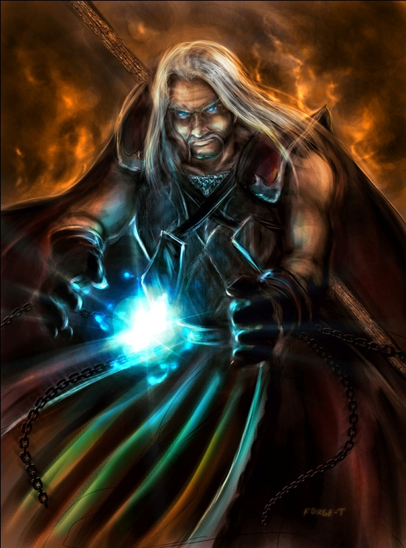

**Шторм (Воздух(молния) + вода):**

Пол: женский

Внешность: лет 50, но выглядит молодо(хорошо сохранилась), с небольшим количеством морщин. Средний рост, около 170см (примерно). Волосы длиной до лопаток, цвет волос черный с проседью (седеет). Стройная, худая

Одежда: Средневековое платье. Верхняя часть корсетного типа, нижня часть до пола. С капюшоном. В одежде преобладают холодные тона (синий, голубой, серебряный). В сапогах. Без перчаток, на указательном пальце правой руки магическое кольцо с камнем, на шее магический кулон. Светятся при исползовании определенной магии.

Пример бижутерии:

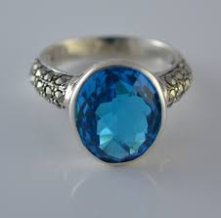 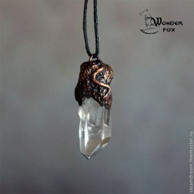

Характер: Строгая, прямая, бескомпромиссная, настойчивая, целеустремленна. Отношение с другими строго официальное.

Примеры:

Внешность и одежда

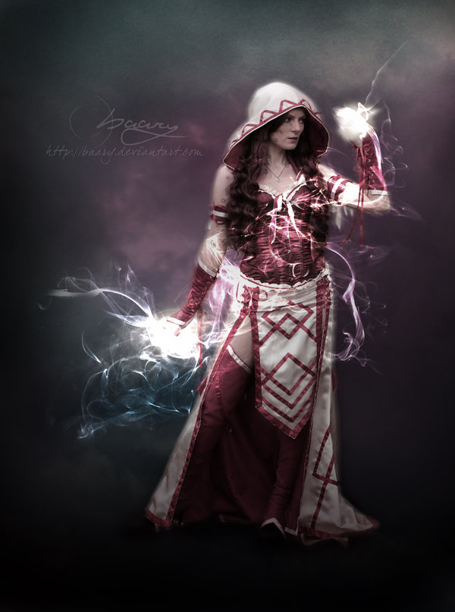

Цветовая Гамма

